NAVODILA ZA DELO V 4. TEDNU (6.4. – 10.4.2020)

Prejšnji teden si bil-a zelo deloven-a. Ta teden pa . . .
Pred vrati je VELIKA NOČ. Potrebno je nekaj izvedeti o tem ljudskem običaju, se razmigati od glave do peta, poskrbeti za dekoracijo in pospravljen dom, pripraviti dobrote… ZATO, si v tem tednu planiraj en dan za ŠPORTNI DAN, ostale 4 dni pa si razporedi tako, da boš opravil-a vse obveznosti brez slabe volje in nerganja ;). Zmenjeno!
Uživaj, delaj in ostani zdrav-a,
tvoje učiteljice Mateja, Polona, Renata, Barbara N. B.

ŠPORTNI DAN – en dan v tednu načrtuj športni dan
Navodila za izvedbo dobiš na e-pošto.
Namig: Sledil-a boš ppt predstavitvi. Seveda si lahko naloge in vsebine prirediš glede na tvoje okolje in počutje.
V kolikor ppt predstavitve ne boš mogel-a odpreti, me pokliči!

SLOVENŠČINA
OPIS LJUDSKEGA OBIČAJA
Na e- pošto ti bo poslana ppt predstavitev LJUDSKI OBIČAJ.
Preglej.
Preberi.
Poglej posnetke.
Uredi zapis v zvezek po predlogi v ppt predstavitvi.
Opravi nalogo.
Obvesti učiteljico.
V kolikor ppt predstavitve ne boš mogel-a odpreti, me pokliči!

DRUŽBA
V tem tednu boš raziskoval-a stari vek in Rimljane.
Boš raziskovalec-ka učbenika, interneta in televizije.
O tem zgodovinskem obdobju je zapisanih, poslikanih in ohranjenih mnogo virov (arheologija).
So pa tudi o »zloglasnih« Rimljanih posneli kar nekaj filmov.
Ker se nahajamo v velikonočnem tednu, bo gotovo na TV predvajan kakšen film o Jezusu, kjer lahko dodobra spoznate vlogo Rimljanov v njihovem času. (Če je možno, si ga oglejte s starši.)
Za zabavo in hkrati spoznavanje Rimljanov, pa si oglejte še kakšen film o Asterixu in Obelixu. Najdete jih na You-tubu. Zagotovo bo kaj zanimivega tudi v oddaji Izodrom.
Bolj podrobno spoznavanje Rimljanov pa naslednji teden.

Zapis v zvezek:
STARI VEK
Od Kristusovega rojstva so na našem ozemlju vladali Rimljani.
Vladali so skoraj 500 let.
Temu času pravimo STARI VEK.

GOSPODINJSTVO
Verjamem, da svojim staršem vsak dan pomagaš pri gospodinjskem delu. Naj bo tako tudi ta teden. Ta teden prevzemaš vlogo GOSPODINJE. Resno!
Svojim staršem priskoči na pomoč.
Tu je nekaj idej, kako jim lahko pomagaš:

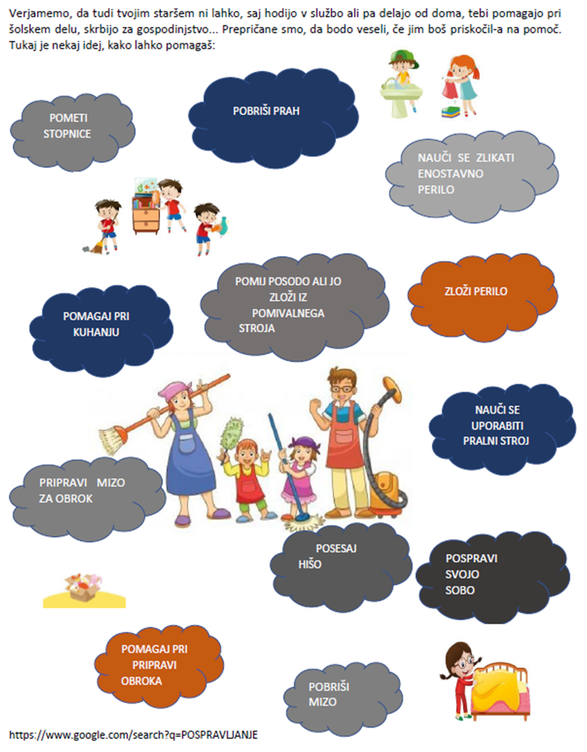

LIKOVNA UMETNOST
Ne pozabi na ORIGAME IN 2D RISANJE.
TU PA JE TUDI NEKAJ IDEJ ZA USTVARJANJE OB VELIKI NOČI:

- BARVANJE JAJČK Z NARAVNIMI SESTAVINAMI
(čebulni olupki, rdeča pesa, kurkuma, špinača)- (2 min 23 s)
https://www.youtube.com/watch?v=9LHrlmGPvlg

- USTVARI SAM in poskrbi za velikonočno dekoracijo

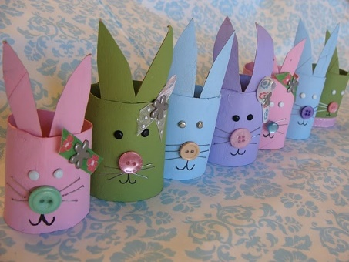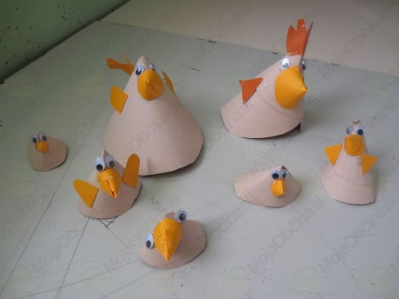

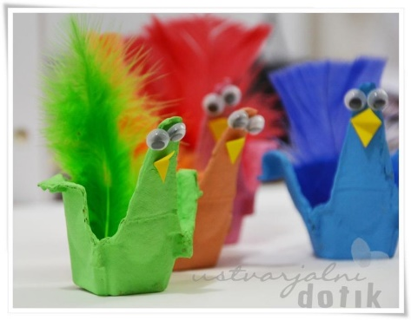

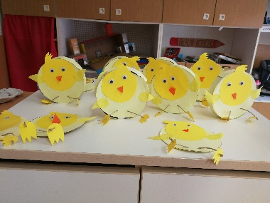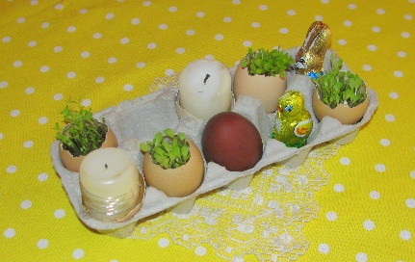

MATEMATIKA
- Preglej rešitve preverjanja znanja in napiši popravo.
- V tem tednu bomo računanje odložili na poličko in se po posvetili geometriji.
Pripravi si geometrijsko orodje, ošili svinčnik in reši naloge v SDZ str. 65/1-3
- Naučil-a se boš kaj je polmer in premer kroga.
- V zvezek(brezčrtni) zapisi naslov PREMER IN POLMER KROGA.
- Ponovi kako načrtujemo krožnico.
- Oglej si posnetek, s pomočjo katerega boš spoznal, kaj je premer in polmer.
Posnetek vsebuje tudi podatke, ki zate še niso aktualni .( Glej do 3.30 minute posnetka.)
https://www.youtube.com/watch?v=1up61q_Gubo&list=PLjMizuT1iB3sHCAM0Bxo53D992Q-ADaNz
- Razlago imaš zapisano v SDZ str. 66,67.
- Pomagaš si lahko tudi s spletnim učbenikom
https://www.iucbeniki.si/mat5/693/index2.html
- Reši naloge v SDZ str.66, 67, 68/4-9

Zapis v zvezek:
POLMER |  | Daljica, ki poteka od središča do točke na krožnici.
PREMER |  | Daljica, ki povezuje dve točki na krožnici in poteka skozi središče kroga.

S – središče
r – polmer
d – premer

NARAVOSLOVJE IN TEHNIKA
Preverjanje in utrjevanje znanja s pomočjo PPT.
V VEDNOST:
Za zagon PPT pritisnite gumb v orodni vrstici desno spodaj.

